Развитие речи (24.03.2020) Группа 2
Звук «Г», нахождение различий в двух похожих рисунках, слушание потешки.
- Нарисовать под каждым предметом прямоугольник и разделить его на столько частей, сколько слогов в названии предмета.
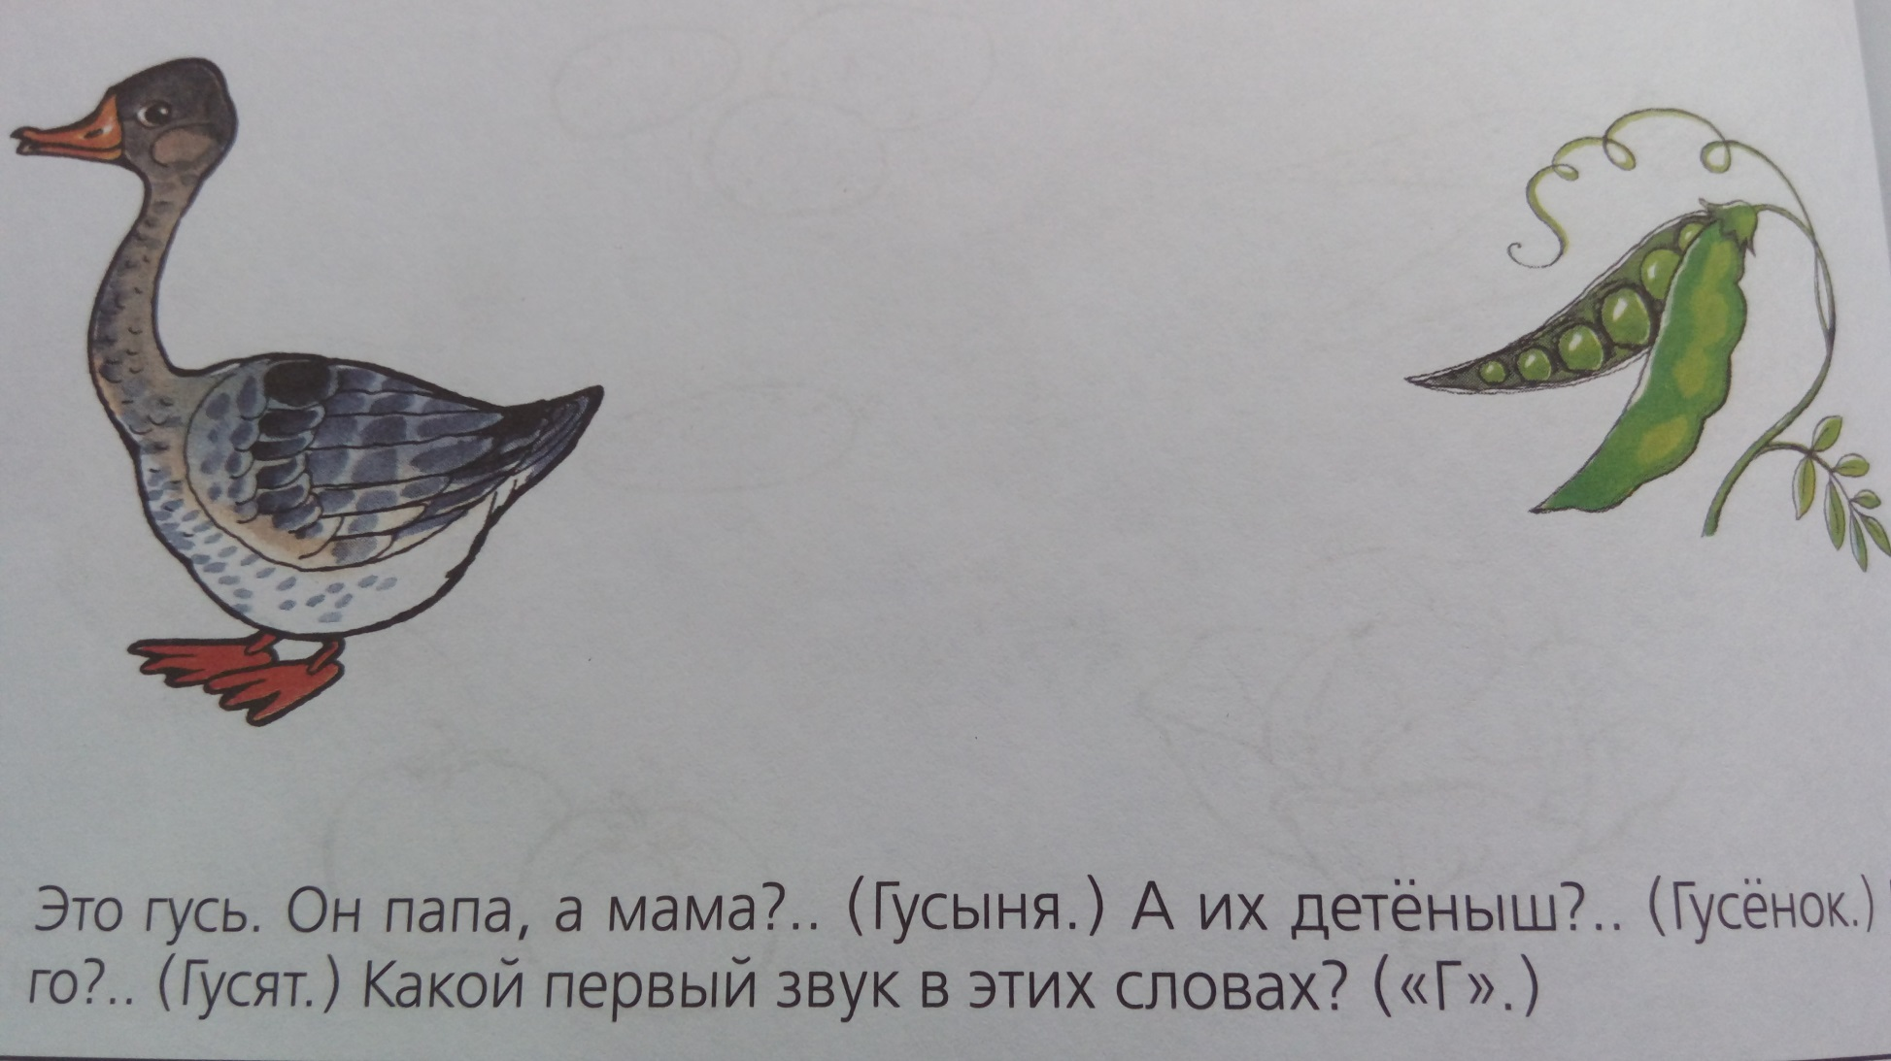
- Отгадай загадки и обведи картинки-отгадки. Назови первый звук в их названии (твердый согласный Г)
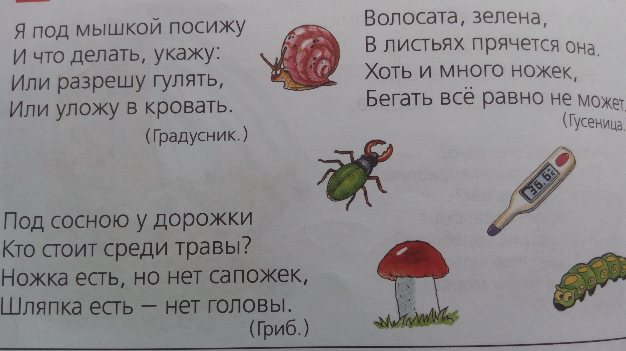

- Учим потешку

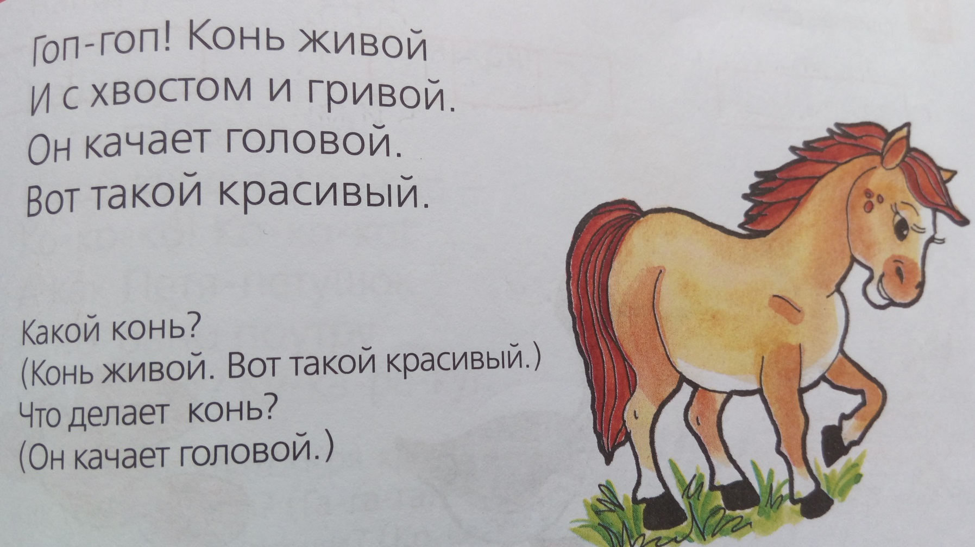

- Нарисуй в прямоугольнике столько кружков, сколько найдешь различий между картинками
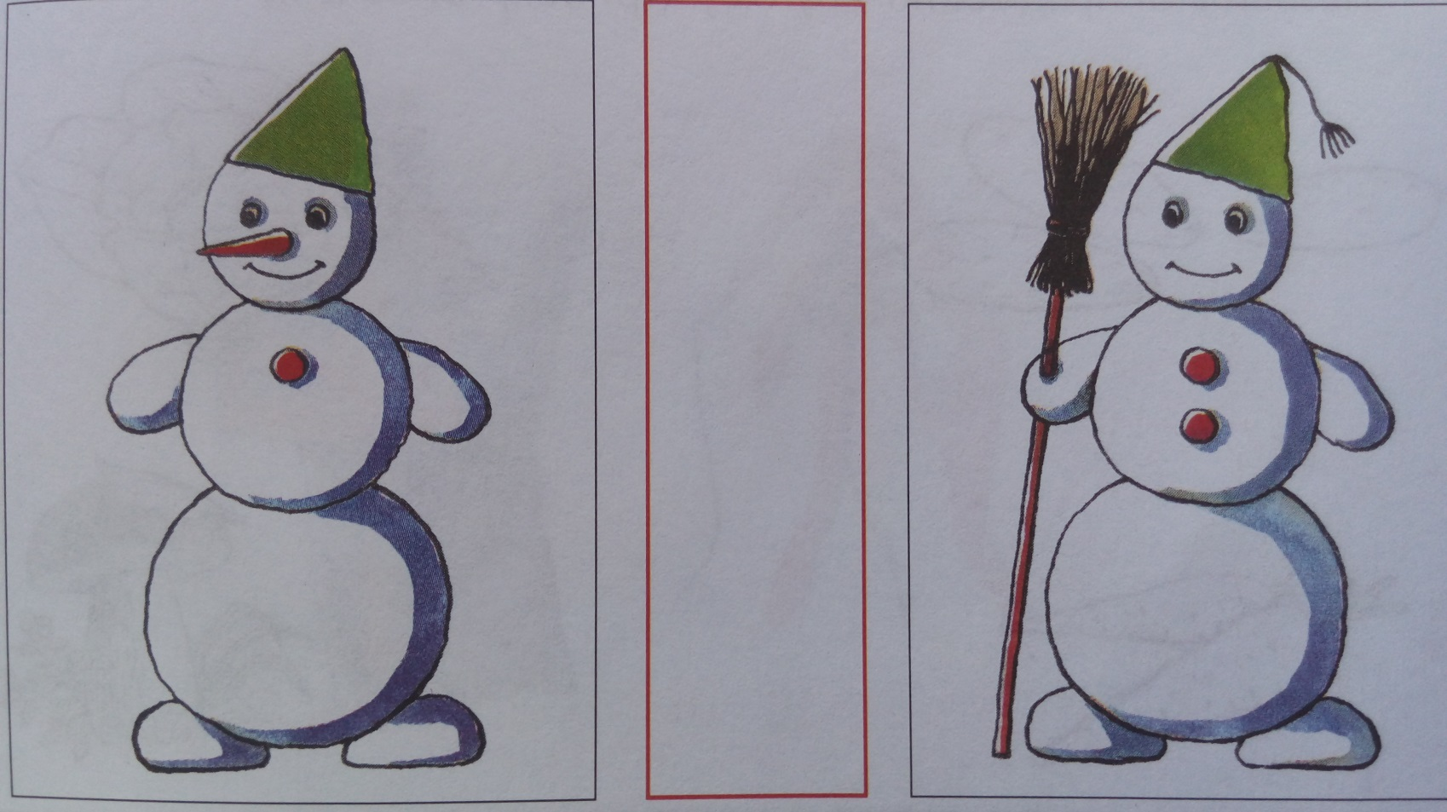
- Учим скороговорки:
- - На дворе галка, на берегу галька - -
- -Нес Григорий пирог через порог- -
- -Стал на горох и упал на порог - -
- -В гнезде-гагара, у гагары птенцов пара- -
Называем слова, в которых встретился звук «Г».
Разбираем значение слов «галька», «гагара».

